1 – Encontre as expressões de saída para os circuitos a sequir :

a )

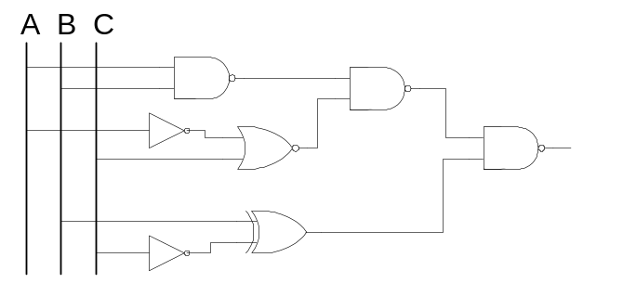

2 – Construa os circuitos lógicos representados pelas expressões a seguir :

a )
b ) 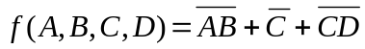
c ) 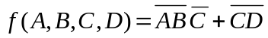
d ) 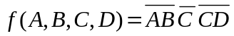
e ) 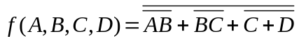
f ) 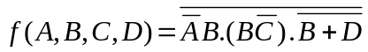
g )
h )
i )

Resposta :
2 – a)
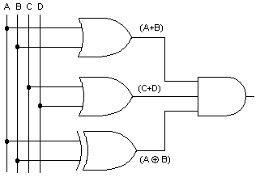
2 – b)
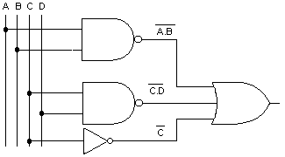

2 – c)
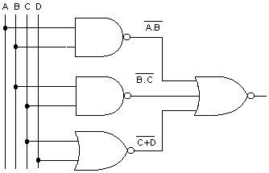

2 – d)
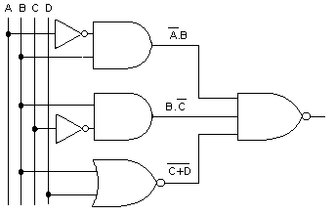
2 – e)

